
OBMOČNO ZDRUŽENJE VETERANOV VOJNE ZA SLOVENIJO KRŠKO
Gsm: 051 610 516 • info@krsko.zvvs.si • CKŽ 30 • p.p. 24 • 8270 KRŠKO

Prosim, da „Povzetek pravila“ obvezno preberete. Spodaj (na drugi strani) označite s strinjanjem in vrnete na sedež po pošti, na zboru ali osebno v nabiralnik na CKŽ 30, 8270 Krško s podpisom in svojim polnim naslovom. Original pravilnika se nahaja v pisarni društva.

Povzetek pravila o varovanju zasebnosti

Osebni podatek je katerakoli informacija v zvezi z določenim in določljivim posameznikom, ki omogoča identifikacijo (npr. kombinacija imena, priimka, e-naslov, fotografija...).

1. Evidenca članstva
Evidenco članov z osnovnimi osebnimi podatki smo do sedaj zbirali na podlagi osebne privolitve, ki je bila vključena na pristopno izjavo člana. Nova uredba določa, da mora biti privolitev konkretna, informirana in razumljiva izjava, dana z nedvoumnim pritrdilnim dejanjem in dokazljiva. Pristopna izjava za veteranska društva v okviru te pogoje izpolnjuje. Poleg tega pa uredba predvideva možnost, da se osebni podatki članov društva obdelujejo že na podlagi samega članstva v društvu. Torej vodenje seznama imena, naslova, rojstnega datuma in kontaktnih podatkov. Ti podatki se torej lahko uporabljajo neposredno za namene članskih pravic in obveznosti (obveščanje o društvenih aktivnostih, dogodkih, člansko zavarovanje, zagotavljanje članskih popustov, naročilo članske izkaznice, če pravilnik to dopušča). Sama objava fotografij članov na spletni strani v tem ni zajeta, prav tako npr. ni dovoljeno članom zgolj na tej podlagi pošiljati obvestil o dogodkih drugih organizacij, reklamnih sporočil ipd.

2. Obveščanje preko e-novic
Kot že navedeno, obveščanje aktualnih članov o neposrednih društvenih aktivnostih ni sporno in za to ne potrebujete izrecnega soglasja. V kolikor pa želite imeti širšo listo e-naslovov, s katerimi bi obveščali krajane in druge nečlane o vaših aktivnostih, morate za to pridobiti njihovo soglasje, ki mora miti jasno, konkretno, razumljivo, prostovoljno in dokazljivo (npr. pisna izjava, izpolnitev spletnega obrazca, ki zajema privolitev posameznika).

3. Društveni pravilnik o varovanju osebnih podatkov.

Posebnega pravilnika o varovanju osebnih podatkov uredba ne zahteva, čeprav je smiseln. Glede pravilnika je treba poudariti, da naj bo ta prilagojen potrebam društva, tako da glede na tveganja pri osebnih podatkih, določi ustrezne ukrepe. Ključno je, da je določeno, kdo v društvu lahko dostopa do podatkov, kje se podatki hranijo, kako so zavarovani (geslo, zaklenjena pisarna) ipd.

4. Objava fotografij posameznikov na spletni strani
Fotografija, objavljena na spletni strani društva ali v društveni reviji, lahko predstavlja osebni podatek, ki je zavarovan po uredbi. Podobno je v malo milejši obliki veljalo že sedaj. Predvsem gre za osebni podatek, kadar bi bile fotografije objavljene na takšen način, da bi brez večjih težav določile ali omogočale določljivost posameznika (npr. ime in priimek v opisu fotografije...).
Dosedanja stališča Informacijskega pooblaščenca RS so milejša glede javnih prireditev, kjer navajajo, da morajo udeleženci pričakovati, da se bo ta prireditev tudi fotografirala/snemala in se bodo podatki tudi objavili.

Primer privolitve za pošiljanje e-novic
OZVVS Krško zbira in uporablja elektronske naslove posameznikov za pošiljanje obvestil o dogodkih in aktivnosti društva. Podatki se hranijo do preklica. Posameznik se lahko od prejemanja kadarkoli odjavi s povratnim sporočilom. Od prejemanja obvestil se lahko kadar koli odjavite. To storite s povratno pošto z zahtevo za prenehanje pošiljanja le-teh.

□ Dovoljujem uporabo elektronskega naslova za potrebe obveščanja o aktivnostih, dogodkih veteranskih društev in počitniško-rekreativnimi ponudbami, kakor tudi iz točk 1, 2, 3 in 4 društvenega pravilnika o varovanju osebnih podatkov.

Privolitev posameznik izrecno in aktivno označi, npr. s kljukico zgoraj v okvirčku pred privolitvijo.

NASLOV podpisnika:

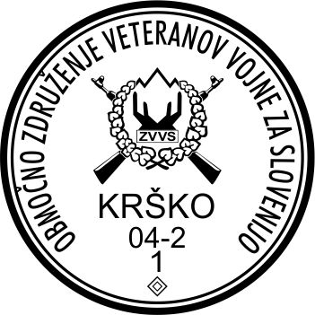
Predsednik OZVVS Krško
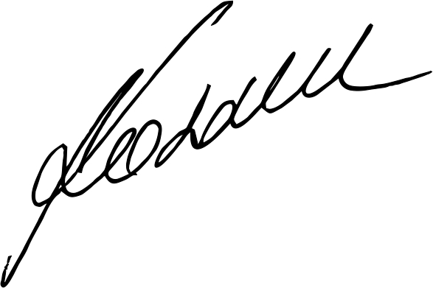
Božislav Kosalec

